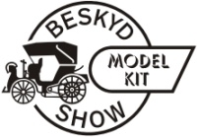 | Registrační list / registry card |  |  |  |  | 2016
MODELÁŘ / MODELLER
JMÉNO  FIRST NAME |  |  | PŘÍJMENÍ  SURNAME |  | ROK NAROZENÍ  YEAR OF BIRTH
MĚSTO  CITY |  |  | KLUB  CLUB |  | STÁT  COUNTRY

MODELY / MODELS
 | KATEGORIE  CATEGORY | NÁZEV MODELU  MODEL NAME | MĚŘÍTKO  SCALE | POHÁRY EU  EU CUPS

